Памятка «Как создать и прикрепить КТП к своему классу»
1 способ. Воспользоваться готовым КТП, который уже есть в системе, если он аналогичен вашему
- Переходим в планы уроков
- Выбираем предмет, класс, вариант и просматриваем его, если это КТП Вас устраивает, то нужно его прикрепить к своему классу
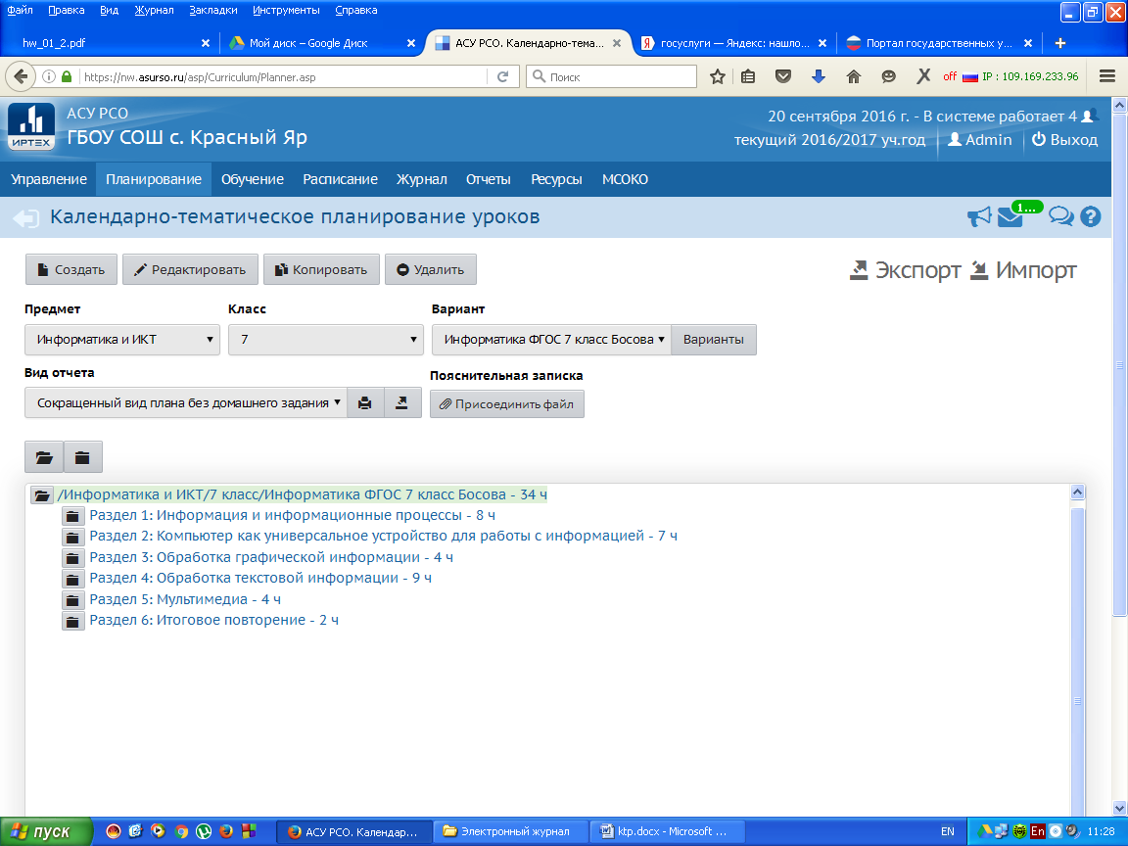
- Для этого нажимаем кнопку Варианты, потом использование в журнале, назначаем КТП своему классу и жмем Сохранить.
2 способ. Создать КТП самому
Здесь возможно два варианта: воспользоваться экспортом или создать КТП в системе
Экспорт:
- Скачиваете файл: Шаблон КТП по ссылке
- Заполняете его (обратите внимание первая тема раздела в той же строке что и название раздела), обязательные поля: название раздела, тема, количество часов (остальное не заполняйте)
- Сохраняете файл
- Переходим в планирование уроков
- Выбираем предмет, класс, жмем на кнопку варианты
- Жмем Добавить. Вводим название варианта КТП и еще раз Добавить
- Возвращаемся в Планы уроков.
- Выбираем наш вариант и жмем кнопку импорт, выбираем созданный файл, открыть, ок
- КТП загружено в систему, прикрепляем его к своему классу также как в 1 способе пункт 3
Создать КТП в системе
- Выбираем предмет, класс, жмем на кнопку варианты
- Жмем добавить и вводим название варианта КТП и еще разм добавить
- Возвращаемся в планы уроков.
- Выбираем наш вариант
- С помощью кнопки создать добавляем разделы и уроки
- Прикрепляем КТП к своему классу также как в 1 способе пункт 3

